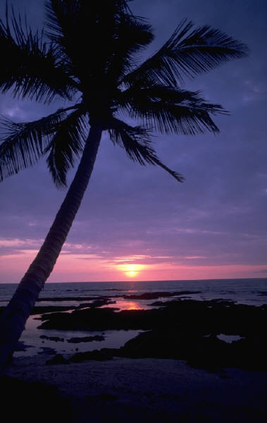

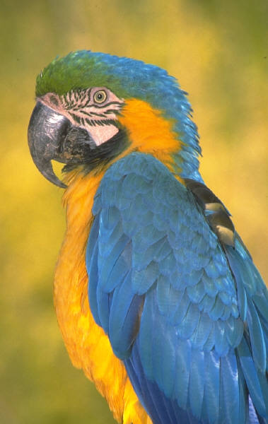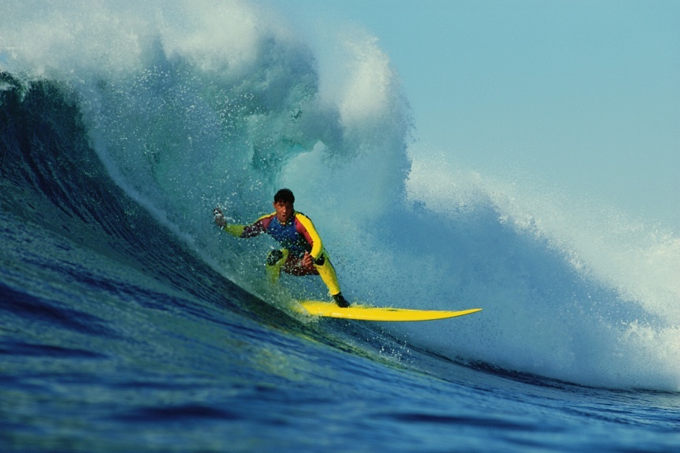

あなたのSurf-tripを応援します。

どんなことでもご相談ください。

Californiaでもいい。Santa Cruzでもいい。

もちろんHawaiiでも。

きっと自分の知らない自分に出会えるはず。

The Surf-trip